解读 关联 应用：基于主题意义探究的小学英语单元整体教学实践
上海市民办盛大花园小学 刘俐宏
摘要：《义务教育英语课程标准（2022年版）》确立以主题意义探究为核心、以单元整体教学为组织方式、以核心素养为终极指向的课程实施路径。本研究以建构主义学习理论、深度学习理论、大概念教学理论为支撑，立足小学牛津英语上海版5A Module 4 Unit 1 Water单元教学实践，系统建构了“深度解读、关联融通、实践应用”的单元教学逻辑与实践路径。研究表明，三阶教学路径以意义建构为主线，以大概念统整为抓手，以素养落地为归宿，能够有效实现语言知识的同化与顺应、语篇逻辑的结构化组织、文化内涵的深度体悟与思维品质的层级进阶，推动学生从表层符号识记走向深层意义理解，从单向语言输入走向多元语用输出。
关键词：主题意义探究；三阶教学；单元整体教学；深度学习；大概念
引言
《义务教育英语课程标准（2022年版）》明确指出，英语课程要围绕主题范畴，以单元为基本载体，整合语言知识、文化知识、语言技能、学习策略等课程内容要素，促进学生用英语做事情，在主题意义探究的过程中提升核心素养。目前小学英语单元教学普遍存在着知识点零散孤立、情境片段分散、活动表面热闹、评价流于形式的现象，学生往往停留在词句的记忆和操练上，并未建立系统的知识网络，也就无法进行主题意义的深层理解和创新运用。本研究选取牛津英语上海版5A M4U1 Water为实践载体，该单元隶属于“人与自然”主题群，围绕水的功能、水的起源、水的文化、水的保护展开，包含Making Chinese tea、The Yangtze River、The journey of Little Water Drop等多模态语篇，以顺序表达为核心语言支架，兼具生活性、科学性、人文性与育人价值。基于此，本研究以解读、关联、应用为三大支柱，构建三阶赋能教学路径，将理论主张转化为可操作、可观测、可评价的课堂行为序列，实现理论与实践的深度耦合。
一、 多维支撑，锚定三阶教学逻辑原点
（一） 建构主义学习理论：意义建构的同化与顺应
皮亚杰建构主义学习理论强调，学习者需要将新知识纳入到原有的认知结构中，并实现重新融合和调整。在本研究构建的教学路径中，第一阶段通过深度解读支持学生的知识同化；第二阶段通过关联融通支持学生在情境中进行语言修正；第三阶段通过实践创新促进认知结构的升级优化。
（二） 大概念教学理论：单元统整的核心锚点
大概念（Big Ideas）指的是将学科的核心内容充分整合起来，使得知识能够从碎片化转向结构化。在Water单元中，大概念可提炼为：Water is useful, important and mystical. Human beings should understand, cherish and protect water. 该教学路径主要以大概念为统领：深度解读聚焦“useful”，关联融通聚焦“important”，实践应用聚焦“mystical”与“protect”，使所有教学活动都服务于主题意义的完整建构，避免内容碎片化。
（三） 核心素养理念：四维目标的落地载体
核心素养是课程育人的集中体现，包含语言能力、文化意识、思维品质、学习能力四维要素。该教学路径为四维素养提供分层落地通道：深度解读阶段夯实语言能力，培育获取信息的学习能力；关联融通阶段发展逻辑思维，初步浸润文化意识；实践应用阶段提升批判与创造思维，深化文化认同，形成自主合作的学习能力。三阶设计使素养目标从“抽象要求”转化为“可达成、可观察”的课堂行为。
二、 “三阶”赋能，基于主题意义探究的小学英语单元教学实践
（一） 深度解读：以大概念锚定主题意义之本
1. 课标领航，深析单元育人内核
在Water单元中，教师依托单元语篇系统拆解五大语篇的主题类型、功能、语言点、育人指向，提炼大概念并分解为三课时子主题：(1)Making Chinese tea: Water is useful（生活实用、茶文化）; (2)The Yangtze River: Water is important（生态家国、环保）; (3)The journey of Little Water Drop: Water is mystical（科学探究、自然奥秘）。教师据此确定单元核心语言（顺序副词、动作动词）、核心文化（茶文化、长江文化）、核心思维（有序表达、逻辑推理），使三阶教学始终围绕大概念展开，实现“教—学—评”一体化。
2. 学情锚点，深构分层目标体系
五年级学生已在自然、道德与法治学科掌握了有关水的三态、水的循环、水资源保护的相关常识，在英语方面存在有序地表达、结构化的输出、跨文化的理解上的欠缺。教师根据学情用四维素养框架设计了单元目标以及每节课的目标，并让目标变得可以执行、可以完成。在Making Chinese tea课时中，目标进一步具体化：能运用first/next/then/after that/finally描述泡茶步骤；了解温杯、洗茶、泡茶、分茶、奉茶礼仪；形成做事有序的思维习惯。目标设计既依托学生生活经验（同化），又提出语言与思维的进阶要求（顺应），为三阶活动提供精准方向。
（二） 关联通融：以多模态搭建意义探究之桥
1. 语篇联动，织密知识关联网络
Water单元以顺序表达为语言主线，以“水”为主题主线，实现四语篇联动。教师借助单元主题内容框架图，可视化呈现语篇关联，帮助学生建立“顺序词—动作—过程—意义”的结构化网络。在第一课时掌握泡茶步骤表达后，后续课时逐步迁移至长江流向、水循环、实验步骤，语言结构不断复现、语境不断拓展，实现同化基础上的持续顺应，推动知识结构化。

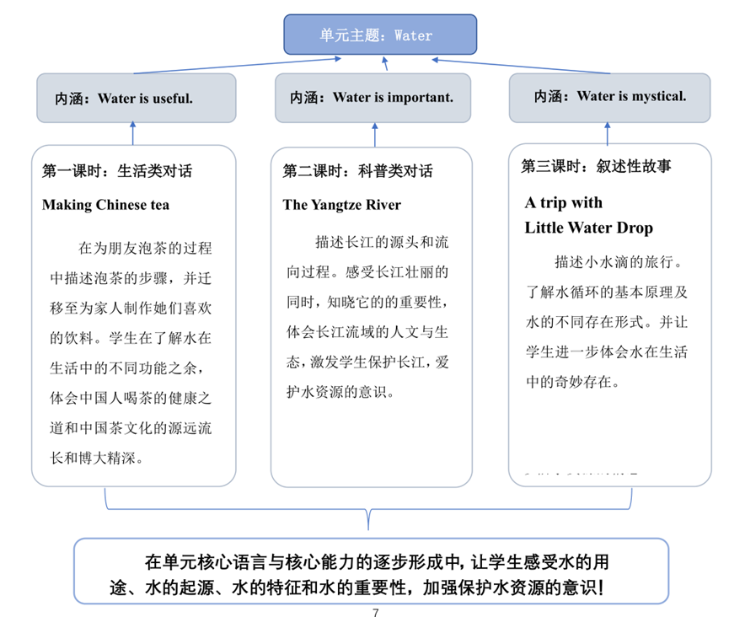

2. 多模态体验，具身建构意义网络
在Making Chinese tea教学中，教师采用三重模态支架，落实深度学习的关联性要求：(1)语篇分析表：清晰呈现所需器具、步骤、动作、顺序词；(2)泡茶步骤流程图：可视化梳理boil→wash→put→pour→drink逻辑；(3)实物茶具+视频：沉浸式体验温杯、洗茶、分茶、奉茶礼仪。以泡茶步骤梳理表为例，表格支架帮助学生快速提取关键信息，将语言学习与动作逻辑、文化礼仪绑定，实现“语言—思维—文化”同步建构，有效降低有序表达的难度。
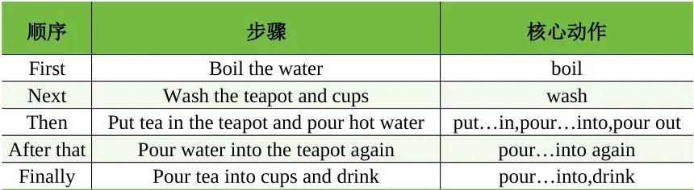
（三） 实践应用：以真实任务落地素养践行之径
1. 生活迁移，拓展语用边界
在本单元“三阶”教学体系中，迁移创新环节以生活迁移、任务驱动、语用拓展为设计原则，将单元核心语言结构、逻辑思维方式与主题意义理解，投射到学生可感知、可操作、可表达的真实生活场景。本单元依据三课时逐层递进的主题内涵，分别设置层级化迁移任务：第一课时Making Chinese tea依托“生活实用”主题，布置DIY自制饮品任务，要求学生参照课堂泡茶步骤范式，为家人制作一款饮品并撰写英文制作指南。
比如在第1课时DIY自制饮品的迁移任务中，学生要把课堂所学first/next/then/after that/finally的顺序结构、boil/pour/put…in等动作动词和步骤化的思维方法迁移到果汁、奶茶、柠檬水等新的制作过程中去。学生借助Guide for making ______模板完成迁移任务的设计与汇报，任务还渗透了孝敬父母、感恩父母的情感价值取向，从而使语言实践具有工具性和人文性的双重特征。
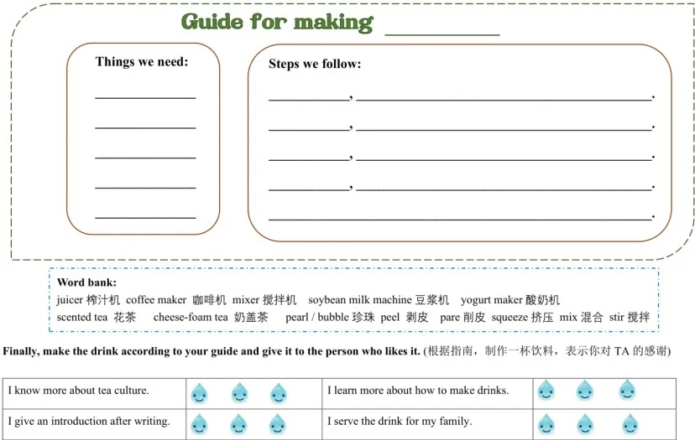
2. 主题升华，价值引领促育人
本单元以Water is useful, important and mystical. Human beings should understand, cherish and protect water. 为统领性大概念，三课时主题从“有用”到“重要”再到“神奇”，层层推进，构建起生活经验——家国情怀——科学探索——生态保护的价值闭环。第一课时在茶文化的体验中树立文化自信和健康的观念；第二课时在长江文化的了解过程中培育家国情怀和生态保护的理念；第三课时在对水循环的探索中感悟自然之美和生命之情，都统一于“珍惜水源、爱护自然、弘扬文化”的价值观之上。学生在有条理地表述的过程中培养了逻辑思维能力，在对文化的感悟过程中提升了文化意识，在生态思辨中树立正确价值观，在合作表述中提升学习力，真正做到语言-思想-文化-价值四位一体同构。
三、 教学成效与反思展望
（一） 教学成效
本单元教学实践以主题意义探究为核心，依托深度解读—关联融通—实践应用三阶路径，围绕语言能力、文化意识、思维品质、学习能力四维素养开展系统性培育。研究以授课班级45名学生及1名授课教师为对象，通过课后问卷、随堂观察、小组访谈等方式收集数据，从语言运用、思维发展、文化育人三个维度呈现教学成效。

1. 语用筑基：有序表达能力显著提升
调查聚焦学生对first/next/then/finally等顺序副词、核心动词及步骤句型的掌握与运用情况。由数据可见，学生对单元核心语言结构的整体掌握度较高，完全掌握比例均超75%。
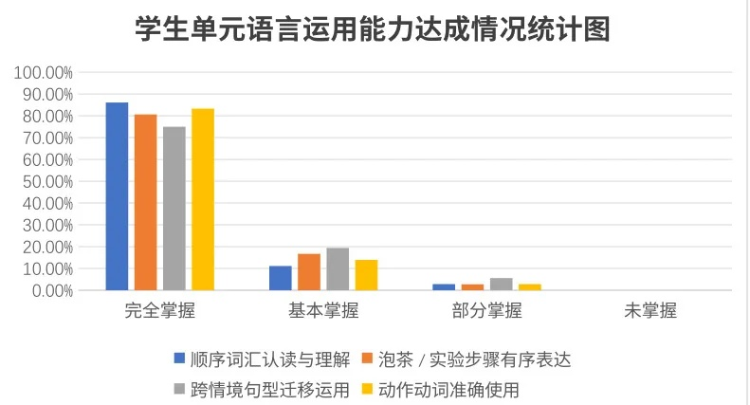
由此可见，在三阶教学的过程中，学生的语言能力和表达能力都得到了优化提升，这也为主题意义表达提供扎实语言支撑。
2. 思维进阶：逻辑梳理品质持续发展
本维度围绕学生信息提取、逻辑排序、概括整合、批判思考四项思维能力展开测评。数据显示，依托语篇分析表、步骤梳理表、框架图等可视化工具，学生的逻辑思维与信息整合能力得到明显提升，超70%的学生达到优秀或良好水平。
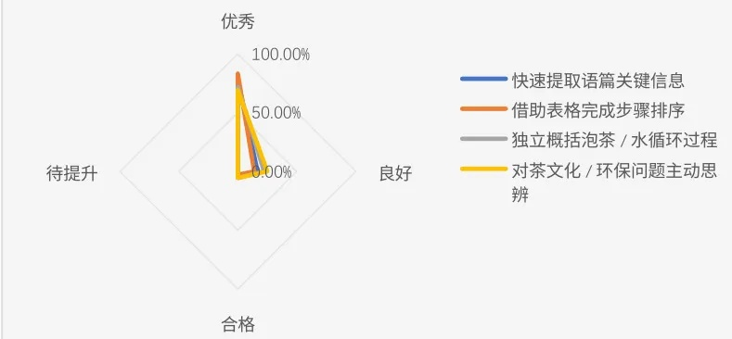
由此可以说明学生的逻辑思维能力得到优化提升。
3. 文化润心：价值认同意识全面增强
本维度通过问卷与教师访谈，考察学生对中国茶文化、长江文化、生态保护、孝亲感恩等内容的理解与认同，检验学科育人成效。获得数据可以说明，学生在学习过程中其文化意识和价值认同都有所提升。
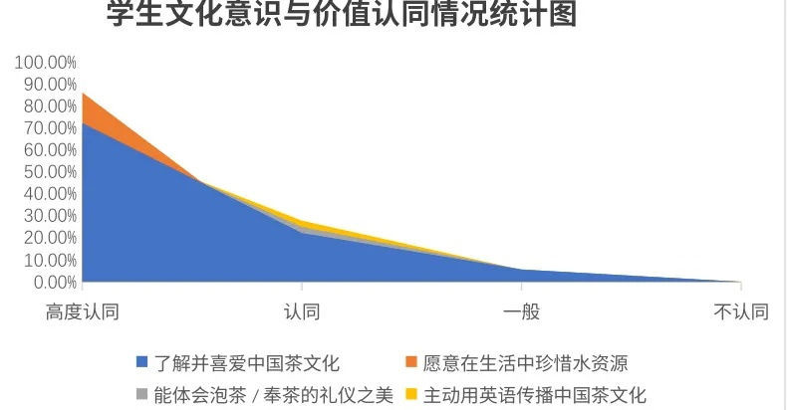
整体来看，三阶赋能式单元教学设计有助于实现学生的语言能力、思维能力和文化内涵的同步发展，同时也有利于提升整体的素质能力。
（二） 教学反思
1. 学生主体性发挥不足，高阶思维培育力度偏弱
尽管整个课堂是以学生为中心进行的教学活动设计，但是依然还是老师预先设定好的教学环节较多，在自主学习、交流讨论、反思质疑方面所占比例不多，多数情况下都是按照事先制定的流程讲解、练习句式以及完成任务汇报，没有充分地对茶文化的现实意义、节约用水的方法、水文地理中有关水循环的相关知识等问题展开深入思考及发表自己的见解。
2. 评价体系较为单一，过程性追踪不够完整
本课教学评教主要采用课后调查问卷、课堂观察、作品展评等方式进行终结性测评，缺少对学生活动中学习投入度、师生互动情况、思维发展程度及情感态度价值观生成的过程性评估，不能很好地体现语言知识、文化品格、思维能力以及学习策略四大核心素养的整体培养目标。
3. 跨学科融合流于表层，育人协同效应不足
单元教学虽然联系到了自然学科中的水循环知识、道德与法治学科中有关环境保护及感恩的主题，但仅是知识点的简单累加以及情境的点缀，并没有形成基于大概念的跨学科学习任务群和深度融合，没有将语言能力培养、科学思维训练、文化意识养成和价值观念塑造进行有效结合，学科育人缺乏系统性和连贯性。
（三） 未来展望
1. 开放任务设计，激活学生高阶思维
围绕主题意义进行拓展延伸，在课后作业中增加一些自由话题、项目活动或者研究性题目，让学生能够自己提出问题、设计问题，并尝试解决问题，把语言技能的学习和实际生活中的问题解决有机地联系起来，促使学生能够在讨论茶叶知识、环境保护、科学研究等方面展开思考、分析、评价等活动，不断提升他们的思维能力水平。
2. 构建多元评价，完善素养发展闭环
建立“过程评价和结果评价”“定量评价和定性评价”“教师评价和学生自评互评”的一体化评价体系，引入课堂观察记录表、学习档案袋、任务成果自评单、同伴反馈表等工具，全面追踪学生在语言运用、思维发展、文化理解与价值认同，实现以评促学、以评促教、评学教一体化。
3. 深化跨学科融合，提升学科育人格局
以“水”的大概念为纽带，推动英语与科学、道德与法治、劳动、艺术等学科深度融合，设计跨学科主题实践任务，让学生在语言运用中理解科学知识、传承传统文化、树立生态意识、涵养感恩情怀，实现语言学习、文化浸润、思维发展与价值引领的同频共振，真正落实立德树人根本任务。
结语
总之，基于主题意义探究的小学英语单元教学要有理有度有关联会应用。本文以Water单元为例，立足于建构主义的同化与顺应、深度学习的层级进阶以及大概念教学的统整思维与核心素养的四维目标，结合深度解读—关联融通—实践应用的教学路径进行探索。该路径以意义建构为主线，以大概念为统领，以多模态为支架，以真实任务为驱动，破解碎片化教学困境。未来小学英语单元教学应该继续坚守素养导向，加强理论学习，完善三阶设计，注重学科整合及生活化场景，构建知识学习、技能训练、思维培养和价值引领并重的课堂，落实育人目标。
参考文献
[1]陈小洪.小学英语单元整体教学下的“备—教—学—评”一体化设计研究[J].华夏教师,2025,(36):79-81.
[2]姜琳.英语学习活动观下小学英语故事教学实践探索[J].华夏教师,2025,(31):87-89.
[3]谭迪斯.基于主题意义的小学英语阅读教学实践探究——以主题拓展阅读课Prince Seb's Pet为例[J].华夏教师,2025,(31):110-112.
[4]陈丽芳,夏洁.小学英语“延学”作业：从知识延伸到主题意义生长[J].华夏教师,2025,(27):84-86.
[5]黄小钰.跨学科主题学习在小学英语单元整体教学中的应用——以译林版小学英语五上Unit 7“At weekends”单元为例[J].亚太教育,2025,(18):115-117.
[6]高琳.主题意义下的小学英语单元整体教学策略[J].亚太教育,2025,(18):158-160.
[7]徐思韵.单元主题意义探究下小学英语项目化学习的设计与应用——以教科版三年级下册Unit 7 School Rules为例[J].教育科学论坛,2025,(25):55-57.

